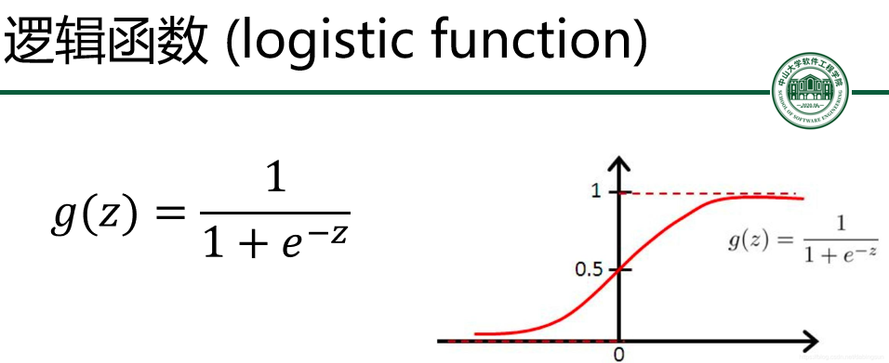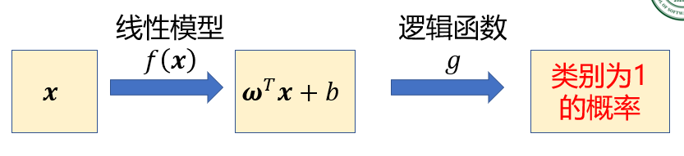**逻辑回归**（分类问题：数据标记为离散值）

**最大似然估计**：通过似然函数来评估拟合效果。（可转化后用最小二乘法或梯度下降法求解）

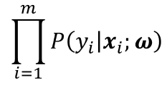似然函数：

损失函数：对数似然函数的相反数